

PAUTA ACTIVIDAD
ARTE PRECOLOMBINO

Utilizando diversos materiales y temáticas, las tres grandes culturas precolombinas desarrollaron la escultura como forma de manifestación artística.

Una cada imagen con la explicación que le representa:
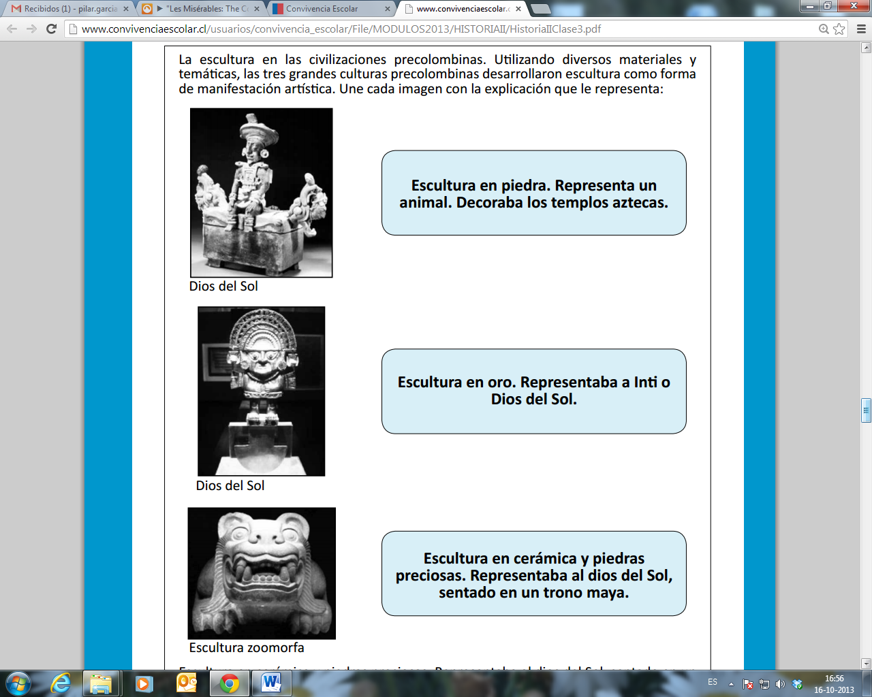

Elaborado por: Programa de Educación Rural de la División de Administración General. Ministerio de Educación de Chile.

